Bijlage

Marc Reynebeau. De Standaard 20 april 2020
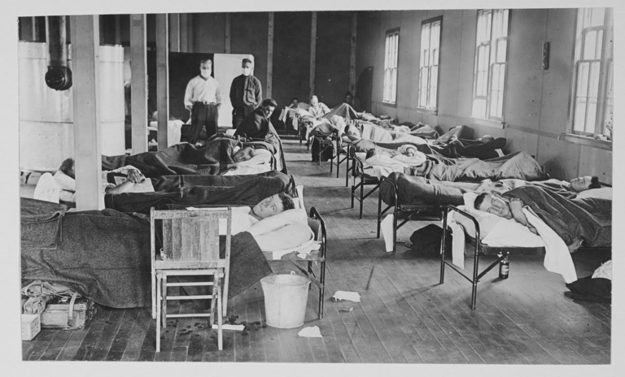
Patiënten met Spaanse griep in een hospitaal op een universiteitscampus in Fort Collins, Colorado, in 1918. Getty Images
Spaanse griep kostte het leven aan 282.165 Belgen
De ‘moeder aller pandemieën’ die onder de mat geveegd werd
Bij het einde van de Eerste Wereldoorlog stierven bijna 300.000 Belgen aan de Spaanse griep, veroorzaakt door het N1H1-virus. Deze verre voorloper van het nieuwe coronavirus verdween samen met zijn slachtoffers in de geschiedenis.
De pandemie had ‘de Vlaamse koorts’ kunnen heten. Zo noemden de Duitse kranten haar alvast in de nadagen van de Duitse bezetting tijdens de Eerste Wereldoorlog. Uiteindelijk is de ziekte, die vrijwel geen enkel land op aarde onaangetast liet, als de Spaanse griep de geschiedenis ingegaan … en daar is ze ook grotendeels in verdwenen, toch in België. Nochtans maakte ze wereldwijd zeer veel slachtoffers. Een kwart van de toenmalige wereldbevolking, een half miljard mensen, raakte besmet. De dodentol is niet precies bekend, maar schattingen variëren van 20 tot 100 miljoen. Opmerkelijk: hoe recenter de schattingen, hoe hoger ze uitvallen.
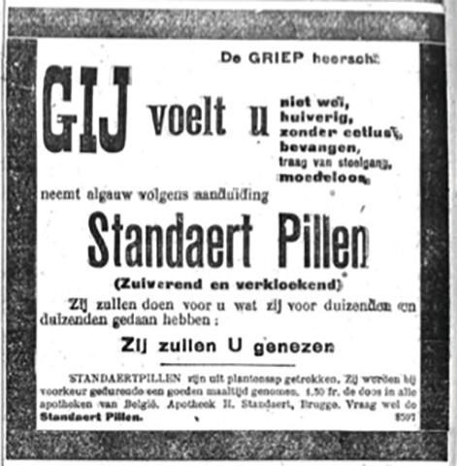
Advertentie in Gazet van Antwerpen eind 1918 voor ‘verkloekende’ pillen tegen de griep. GvA
Van die doden vielen er 282.165 in België, schrijft de historica Laurine Hendrickx in haar masterproef uit 2017 aan de Antwerpse universiteit. Dat is bijna drie keer zoveel als het aantal Belgen – soldaten en burgers – dat in vier jaar tijd het leven liet als direct en indirect gevolg van de oorlog. Bedroeg de mortaliteit in België in 1913 nog 11 à 12 per duizend, in 1918 was dat ruim 20 procent, een opstoot die grotendeels aan de Spaanse griep te wijten is. Op een totale bevolking van 7,4 miljoen Belgen was de dodentol hoe dan ook zeer hoog: bijna 4 procent. Wereldwijd varieerde de mortaliteit van de Spaanse griep, naargelang van de schattingen, tussen 3 en 5 procent. Ook toen was het de regel dat de meeste slachtoffers vielen in arme landen met beperkte medische voorzieningen.
Vooral twintigers
Dat zegt wat over de staat van het toenmalige België, dat nog een grote sociale ongelijkheid kende en waar vier jaar harde Duitse bezetting bovenop was gekomen. De scriptie van Stefanie Van Laere (UGent, 2009) suggereert dat er in België aanzienlijke regionale verschillen waren. De ziekte trof eerst West- en Oost-Vlaanderen en dan vooral Wallonië. Dat strookt met de stelling in de masterproef van Benjamin Brulard (UCL, 2018), die de ziekte van west naar oost ziet evolueren. Hoe dan ook tekent zich pas vanaf 1921 een demografisch herstel af. De Spaanse griep had in drie golven toegeslagen en was toen pas definitief uitgewoed.
In België werd de oorsprong van de ziekte weleens gezocht bij vrouwen met te diepe decolletés en zijden kousen.
De ziekte spaarde niemand. Prominenten, die zich allicht een betere hygiëne konden permitteren, waren er allerminst immuun voor: ook kardinaal Mercier en prins Leopold, de latere koning Leopold III, liepen een besmetting op. Ook Stijn Streuvels getuigt in zijn dagboek In oorlogstijd dat hij in november 1918, toen de Spaanse griep in haar tweede golf het hardst woedde, ‘griep in het lijf’ had.
De ziekte trof vooral jongvolwassenen, twintigers, al worden die geacht in optimale gezondheid te verkeren. Dat had te maken met de oorlog en de troepenbewegingen, zeker bij het einde van de Duitse bezetting. Legers trokken almaar rond, in kampementen en loopgraven leefden de soldaten dicht opeengepakt in rudimentaire hygiënische omstandigheden. De burgerbevolking was extra vatbaar als gevolg van de barre voedselvoorziening en een verminderde algemene weerstand tegen ziekten tijdens de bezetting. Dat ouderen er relatief minder het slachtoffer van werden, kwam wellicht doordat ze antilichamen hadden opgebouwd bij griepepidemieën in 1889 en 1900.
Flink zijn
De Spaanse griep bleef lang onbenoemd. Altijd bleef de schaduw van de oorlog, een nooit eerder geziene slachting, erover hangen. De oorlog stond het besef over de pandemie nog op een andere manier in de weg: overheden praatten er niet graag over, omdat de ziekte het publieke moreel dreigde te ondermijnen op een moment dat het nog alle hens aan dek was om de oorlog te winnen en dat de legers zo al werden geteisterd door oorlogsmoeheid en muiterijen. In Groot-Brittannië droeg de militaire censuur de kranten op om berichtgeving over de ziekte te mijden, onder het motto: flink zijn en doorbijten.
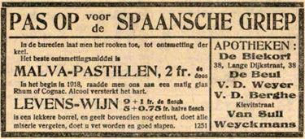
Naast pillen en ‘levenswijn’ helpt ook roken tegen de Spaanse griep. GvA
Zo kwam de pandemie ook aan haar naam. Het is niet zeker waar ze precies uitbrak: ofwel in een legerkamp in de Amerikaanse staat Kansas, ofwel bij een Britse legereenheid in het Noord-Franse Etaples. Even bestond het vermoeden, dat ook in Belgische kranten werd verspreid, dat Chinese ‘gastarbeiders’ achter het front de ziekte hadden meegebracht, wat leidde tot stigmatiserende vooroordelen en agressie tegen Chinezen in Europa, ook in België.
Elke schuldige was goed, als ‘wij’ het maar niet waren. De Duitse kranten probeerden de pandemie in ‘Vlaamse’ schoenen te schuiven en maakten er de ‘Vlaamse koorts’ van. Zo was de ziekte altijd geschikt om er bestaande vijandbeelden mee te bevestigen. Onder meer in België heette het weleens dat ‘de bolsjewieken’ – de vermaledijde Russische communisten – er de hand in hadden. Zoals in België de oorsprong van de ziekte ook weleens werd gezocht in de zedenverwildering, met name bij vrouwen met te diepe decolletés en zijden kousen. Daaruit spreekt eerder een aversie voor de vrouwelijke zelfbeschikking, wat paste in de tijdgeest, dan een gezond medisch oordeel. Uiteindelijk kreeg de pandemie haar naam doordat media in Spanje, in de oorlog een neutraal land zonder militaire censuur, als eerste systematisch berichtten over deze ‘geheimzinnige ziekte’ als de pandemie die ze inderdaad was.
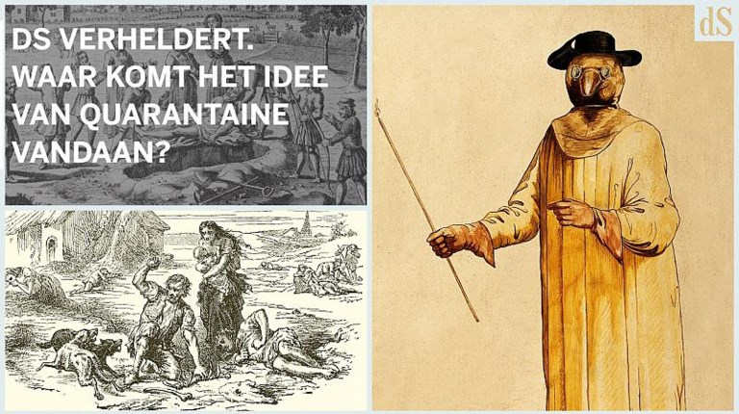
Onderschat en onbeantwoord
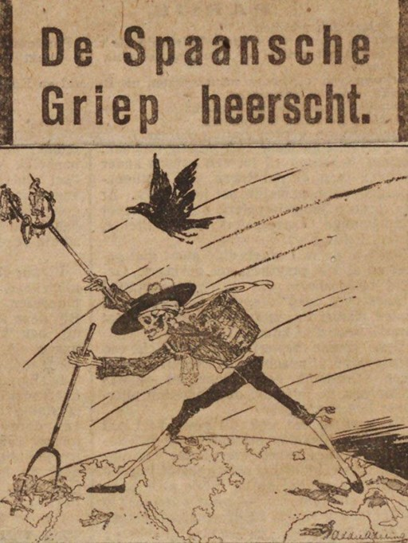
‘De oogst’, een prent van de Belgische tekenaar Georges Van Raemdonck in een Nederlandse krant: de Spaanse griep is overal. Stadsarchief Amsterdam Stadsarchief Amsterdam
Ondanks de ravages van deze ‘moeder aller pandemieën’ is over de Spaanse griep weinig bekend. In België zijn er geen grote studies over gepubliceerd en droegen vooral masterscripties de voorbije vijftien jaar nieuwe inzichten aan. De redenen daarvoor liggen vooral in het moment zelf: het gebrek aan virologische kennis en aan ervaring met pandemieën, de fixatie op de oorlog, de censuur of het probleem om in oorlogstijd betrouwbare data te verzamelen, ook als gevolg van het medisch geheim waarop Belgische artsen zeer gesteld waren. Van veel slachtoffers werd alleen genoteerd dat ze stierven aan pneumonie, waarbij in het ongewisse bleef of die veroorzaakt was door het H1N1-virus.
Doordat de eerste golf van de pandemie, in het voorjaar en de zomer van 1918, relatief mild uitviel, bestond volgens de historicus Benjamin Brulard de neiging om de ernst van de ziekte te onderschatten. Toch bleef ze in de jaren twintig in de collectieve herinnering hangen als een schrikbeeld. Onder anderen kwakzalvers die pillen en zalfjes tegen de griep in de aanbieding beweerden te hebben, deden er hun voordeel mee.
Wetenschappelijk en beleidsmatig bleef de onderschatting echter algemeen. Alleen militaire artsen publiceerden over de Spaanse griep, allicht omdat de ziekte de militaire paraatheid schaadde. Tenslotte zou een derde van het aantal doden in het Belgische leger tijdens de oorlog niet te wijten zijn aan directe oorlogshandelingen, maar aan ziekte – weliswaar niet altijd door de Spaanse griep, al was de sterfte in het leger wel het hoogst in 1918, toen de pandemie op haar hoogtepunt was. Na de oorlog eiste de wederopbouw dan weer alle aandacht op en het gezondheidsbeleid richtte zich op andere, dringender geachte thema’s, zoals venerische ziekten en tbc. Toen de ziekte nog woedde, liet de regering bijzondere maatregelen over aan de lokale overheden: in Hoei mochten alleen de ouders de begrafenis van hun kinderen bijwonen, Brugge raadde de bevolking aan om ‘alle vergaderingen en samenscholingen’ te mijden.
‘Onderschat en onbeantwoord’, zo vatte historica Laurine Hendrickx de Belgische respons op de Spaanse griep samen. Dat zegt het helemaal.
Getuigenis
‘Hol lagen de van doodsangst duistere ogen’
Tijdens de Eerste Wereldoorlog werkte de Limburgse schrijver en minderbroeder Hilarion Thans (1884-1963) als verpleger in een lazaret in Noord-Frankrijk. In zijn boek Mijn oorlog (1921) nam hij een schrijnende getuigenis op over de lange doodsstrijd van een luitenant die het slachtoffer was geworden van Spaanse griep:
‘Hij had de griep op haar kwaadst. De ontbinding der longen was nog een kwestie van uren. Ik heb hem het buisje in den neus gestoken waardoor hem zuurstof wordt ingejaagd, en bij tijden mag ik hem een lepel schuimwijn geven. Rond elf uur tekende zich de crisis. De adem snakte korter, werd een kreunend gehijg. Met dolende handen begon hij de dekens vlak te strijken over zijn borst. Bij pozen rukte hij, om vrijer te ademen, het zuurstofapparaat weg.’
‘Al heter verschroeide een brand hem de longen. Neus-top en lippen werden blauw. ’t Kreunen hijgde luider. Met duistere schrikogen en gestrekte handen weerde hij onzichtbare wanwezens af. En de doodsstrijd begon. Ik nam zijn handen in de mijne, moest me over hem heen leggen om hem in bed te houden. Vluchten wilde hij, weg, naar huis, naar zijn jonge vrouw.’
‘Als de slinger van een klok, begon zijn arm hoofd heen en weer te rollen, van links naar rechts, van rechts naar links, meedogenloos – en telkens met een zachte kreet. Gans zijn aanschijn was blauw, rood schuim omkruifde zijn lippen, hol lagen de van doodsangst duistere ogen. Van ’t omwoelde bed hingen af de verfrommelde lakens; de opperdeken had hij, in de duistere uren, met de tanden aan flarden gereten; en nog immer poogde hij, met afwerend handenpaar, een gewicht af te wentelen van zijn borst.’
‘Het nachtelijk gekreun, de gesmoorde morgenklacht, was overgeslagen tot een luiden schrei, met elke ademtocht herhaald. De stervende, blauw-zwart nu, met de ogen gebroken, en een uitdrukking op zijn gelaat als de droefste Christus-op-zijn-Kruis, lag in de armen van zijn vrouw en zijner moeder.’
Marc Reynebeau

